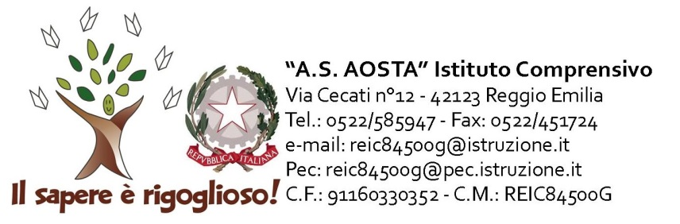

Per l’anno scolastico 2019-20 è attivo presso il nostro Istituto Comprensivo lo Sportello psicopedagogico per studenti, genitori e docenti, con la finalità di offrire uno spazio di ascolto sulle problematiche che possono presentarsi nelle varie fasi della crescita degli alunni. I genitori, i docenti e gli alunni stessi (per cui genitori e docenti ritengano utile e opportuno l’accesso al servizio in colloquio individuale) possono confrontarsi con la psicologa per valorizzare le risorse personali dei ragazzi, relativamente alla sfera emozionale, relazionale, comportamentale e degli apprendimenti, per sostenerne i processi di sviluppo.
I docenti possono inoltre richiedere un aiuto per la classe, per osservare le dinamiche del gruppo o promuovere abilità sociali.
Lo psicologo in classe può effettuare:
- Osservazioni non partecipate (la psicologa osserva le attività senza intervenire)
- Osservazioni partecipate (la psicologa osserva e può intervenire durante le attività)
- Interventi psicoeducativi di prevenzione e potenziamento del benessere, proponendo giochi, simulazioni, attivazioni in gruppo, discussioni tematiche, circle-time.
Per tali azioni è prevista la raccolta delle autorizzazioni da parte dei genitori degli alunni. Gli alunni non autorizzati non potranno partecipare alle attività di gruppo con la psicologa (saranno accompagnati in un’altra classe).
Nella sua pratica lo psicologo è tenuto al segreto professionale, così come previsto dal codice deontologico dell’Albo degli psicologi.
Il servizio è gratuito in quanto co-finanziato dalla scuola e dalla Fondazione Manodori e affidato alla Cooperativa Progetto Crescere di Reggio Emilia, che ha incaricato la Dott.ssa Mariachiara Canovi, iscritta all’albo degli Psicologi Regione Emilia Romagna con N°6352.
Per lo svolgimento di alcune azioni lo psicologo titolare del servizio potrà avvalersi della collaborazione di colleghi facenti parte dell’equipe di Progetto Crescere, in accordo con il Dirigente Scolastico.
Per richiedere un appuntamento allo sportello è possibile telefonare al numero 0522 585947 il giovedì dalle 9:00 alle 11:00 e chiedere di parlare con Sonia Rota, insegnante referente per il servizio, oppure è possibile inviare una e-mail all’indirizzo sonia.rota@icaosta-re.edu.it i messaggi verranno visualizzati entro tre giorni.

Lo psicologo incaricato del servizio di Sportello Psicologico è nominato dalla scuola Responsabile del trattamento dei dati personali in suo possesso, e si impegna a trattare i medesimi nel rispetto degli obblighi previsti dal Regolamento UE 2016/679

Il Dirigente Scolastico
Prof.ssa Elena Ferrari
-----------------------------------------------------------------------------------------------------------------------------------------------------------

MODULO DI AUTORIZZAZIONE: Partecipazione alle attività proposte dallo Sportello Psicopedagogico.

Esprimiamo il nostro consenso alla partecipazione di nostro/a figlio/a alle attività/azioni proposte dallo Sportello Psicopedagogico nel corso dell’anno scolastico 2018-2019: (Marcare con una X le attività/azioni che autorizzate, gli alunni non autorizzati saranno accompagnati in un’altra classe.)
□ Osservazioni non partecipate in classe
□ Osservazioni partecipate in classe
□ Interventi psicoeducativi in classe di prevenzione e potenziamento del benessere, proponendo giochi, simulazioni, attivazioni in gruppo, discussioni tematiche, circle-time.

Io sottoscritto………………………………………………….. identificato mediante documento: ……………………………………….……………n°………………..…………………
rilasciato da ……………………………............................... il…………………… padre del/la minore………………………….……………….………………………………………...
Io sottoscritta………………………………………………….. identificata mediante documento: ……………………………………………………. n°……………………..…………..
rilasciato da……………………………............................... il……………………madre del/la minore……………………………….…………………………………………………….
data……………………………… Firma (Padre)………………………………………………………………. Firma(Madre)……………………………………………..………….

